Результаты ЕГЭ 2013

В 11-х классах было 53 выпускника. Все они сдавали ЕГЭ. Все выпускники получили аттестаты. Но Тоцкий С. из 11 А класса на ЕГЭ по математике не преодолел минимальный порог, поэтому пересдавал экзамен в резервный день. Средние баллы по предметам были следующие:

Сопоставление средних баллов ЕГЭ
выпускников образовательных учреждений 2011-2013 гг.
Учебный предмет | 2011 |  |  |  | 2012 |  |  |  | 2013
Учебный предмет | Россия | КБР | Район | ОУ | Россия | КБР | Район | ОУ | Россия | КБР | Район | ОУ
Русский язык | 60,0 | 57,4 | 59,8 | 62,7 | 61,1 | 59,1 | 61 | 67 | - | 61 | 60,5 | 66
Математика | 47,5 | 56,7 | 58,9 | 65,9 | 44,6 | 54,4 | 59 | 63 | - | 55,3 | 58 | 65
Физика | 51,5 | 56,1 | 54,1 | 59,8 | 46,7 |  | 54 | 59 | - | 55,6 | 58,4 | 61,9
История | 51,2 | 58,5 | 58,1 | 61,2 | 51,1 | 55,4 | 67 | 75,2 | - | 59,1 | 63,6 | 61,9
Обществознание | 57,1 | 56,2 | 56,9 | 57,3 | 55,2 |  | 63,3 | 68 | - | 62,3 | 63,5 | 69,3
Химия | 57,8 | 64,2 | 68 | 70 | 57,3 |  | 71 | 72 | - | 74,0 | 79,3 | 74,2
Биология | 54,3 | 58,4 | 56,2 | 59 | 54,0 | 60,6 | 64 | 69,5 | - | 66,1 | 70 | 77
Литература | 57,2 | 58 | 59,4 | 47 | 56,3 |  | 59 | 58,5 | - | 61,6 | 61,7 | 68
Английский язык | 61,2 | 50,3 | 47,1 | 47,2 | 60,8 |  | 48 | 64 | - | 55,6 | 58,3 | 81
География | 54,4 | 55,7 | 46 | - | 55,8 |  | 64 | - | - | 66 | 57,3 | 48
Информатика | 59,7 | 59,3 | 58,1 | 62,5 | 60,3 |  | 71,4 | 76 | - | 58,6 | 66,2 | 54,3
по России, КБР, Урванскому району и школе.

Средние баллы ЕГЭ по предметам

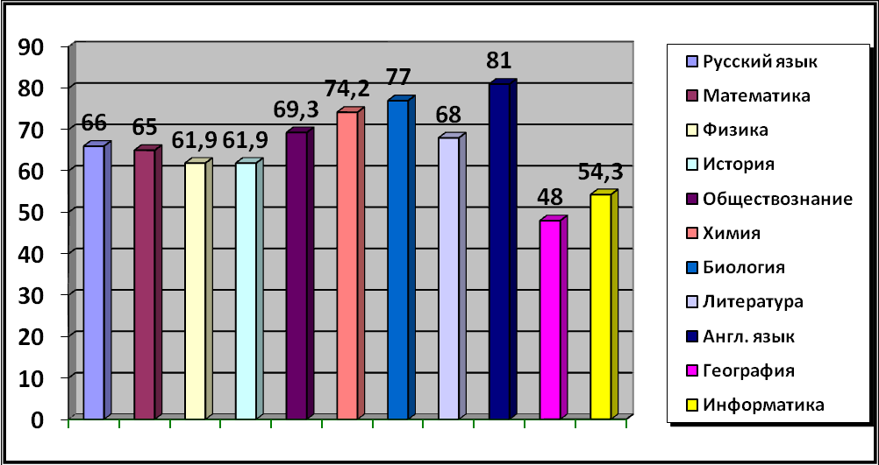

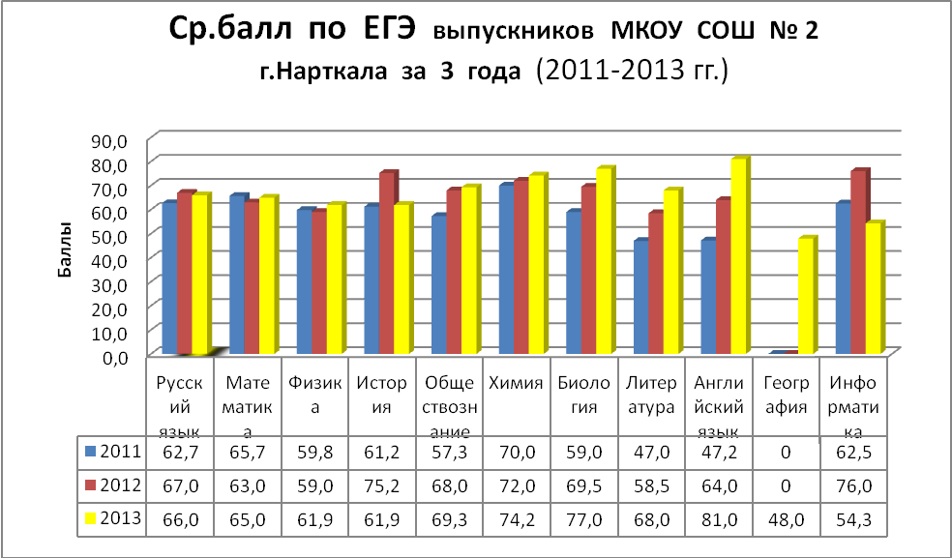

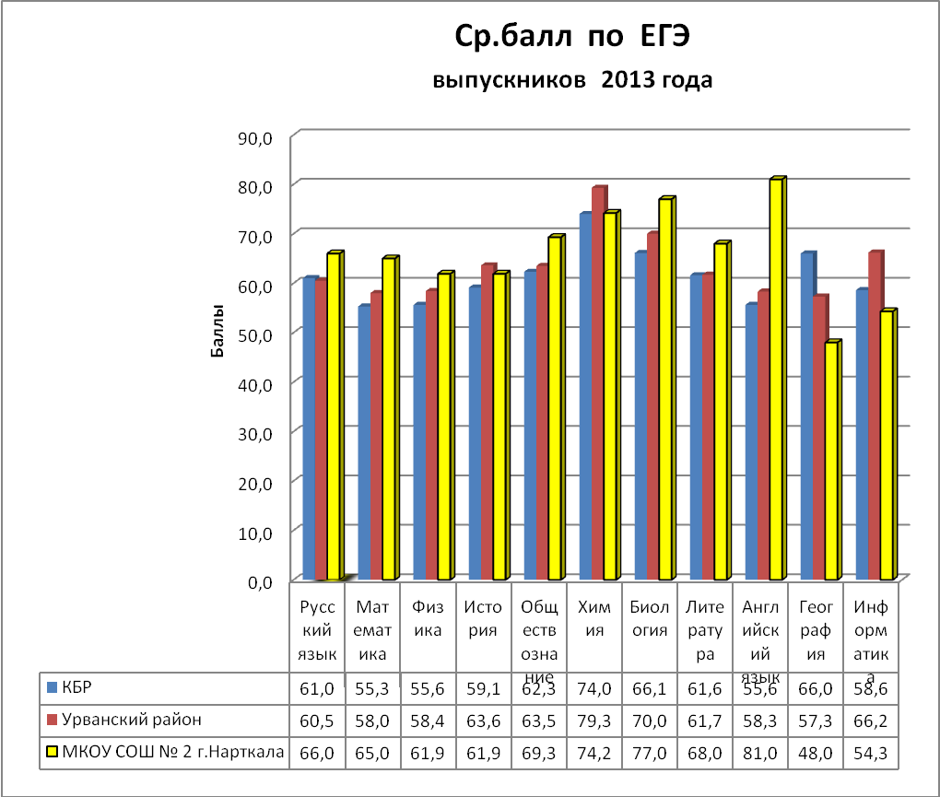
ЕГЭ 2012-2013

Предмет | Всего | Min к-во баллов | >80 | 71-80 | 61-70 | 51-60 | 41-50 | 36-40 | 21-30 | < min | Усп-ть  %
Русский язык | 53 | 36 | 3 | 11 | 26 | 11 | 2 | - | - | - | 100
 | Всего | Min к-во баллов | >80 | 71-80 | 61-70 | 51-60 | 41-50 | 31-40 | 24-30 | < min | Усп-ть  %
Математика | 53 | 24 | 6 | 11 | 20 | 9 | 3 | 4 | - | - | 100
 | Всего | Min к-во баллов | >80 | 71-80 | 61-70 | 51-60 | 41-50 | 32-40 | 21-30 | < min | Усп-ть  %
Физика | 10 | 36 | - | 4 | 2 | 2 | 2 | - | - | - | 100
 | Всего | Min к-во баллов | >80 | 71-80 | 61-70 | 51-60 | 41-50 | 36-40 | 21-30 | < min | Усп-ть  %
Химия | 11 | 36 | 2 | 6 | 1 | 1 | 1 | - | - | - | 100
 | Всего | Min к-во баллов | >80 | 71-80 | 61-70 | 51-60 | 41-50 | 35-40 | 21-30 | < min | Усп-ть  %
Биология | 12 | 36 | 3 | 7 | 1 | 1 | - | - | - | - | 100
 | Всего | Min к-во баллов | >80 | 71-80 | 61-70 | 51-60 | 41-50 | 36-40 | 21-30 | < min | Усп-ть  %
Информатика | 4 | 40 | - | - | 1 | 1 | 2 | - | - | - | 100
 | Всего | Min к-во баллов | >80 | 71-80 | 61-70 | 51-60 | 41-50 | 30-40 | 21-29 | < min | Усп-ть  %
История | 14 | 32 | 1 | 5 | 3 | 1 | 3 | 1 | - | - | 100
 | Всего | Min к-во баллов | >80 | 71-80 | 61-70 | 51-60 | 41-50 | 31-40 | 21-30 | < min | Усп-ть  %
Обществознание | 31 | 39 | 7 | 5 | 12 | 5 | 2 | -- | - | - | 94
 | Всего | Min к-во баллов | >80 | 71-80 | 61-70 | 51-60 | 41-50 | 31-40 | 21-30 | < min | Усп-ть  %
Английский язык | 3 | 20 | 2 | - | 1 | - | - | - | - | - | 100
 | Всего | Min к-во баллов | >80 | 71-80 | 61-70 | 51-60 | 41-50 | 36-40 | 21-30 | < min | Усп-ть  %
Литература | 1 | 32 | - | - | 1 | - | - | - | - | - | 100
 | Всего | Min к-во баллов | >80 | 71-80 | 61-70 | 51-60 | 41-50 | 36-40 | 21-30 | < min | Усп-ть  %
География | 2 | 37 | - | - | - | 1 | 1 | - | - |  | 100

5 выпускников закончили школу с золотыми медалями. Это Базаева Алина, Долова Фатимат, Сибекова Амина, Немова Валентина, Шогенова Милана.
Для подготовки к ЕГЭ для выпускников ежегодно организовываются элективные курсы, дополнительные занятия в основном по русскому языку и математике, так как именно от этих предметов зависит получение аттестатов. По остальным предметам также необходимо проводить дополнительные занятия и пробные тестирования, т.к. по результатам предметов по выбору выпускники поступают в учебные заведения.
Анализ результатов ЕГЭ по русскому языку и математике за последние три года позволяет увидеть:
- стабильно высокую успеваемость учащихся МКОУ СОШ № 2 г.Нарткала;
- рост среднего балла,
- высокое качество знаний.
Для подготовки к ЕГЭ для выпускников ежегодно организовываются элективные курсы, дополнительные занятия в основном по русскому языку и математике, так как именно от этих предметов зависит получение аттестатов. По остальным предметам также необходимо проводить дополнительные занятия и пробные тестирования, т.к. по результатам предметов по выбору выпускники поступают в учебные заведения.
Анализ результатов ЕГЭ по русскому языку и математике за последние три года позволяет увидеть:
- стабильно высокую успеваемость учащихся МКОУ СОШ № 2 г.Нарткала;
- рост среднего балла, высокое качество знаний.
Анализ результатов ЕГЭ свидетельствует о высоком уровне профессиональной подготовки всего педагогического коллектива.

